国家统计局广东调查总队2022年度
考试录用公务员面试补充公告

根据公务员法和公务员录用有关规定，现就国家统计局广东调查总队2022年度考试录用公务员面试有关事宜通知如下：
- 面试名单
见附件1。
二、面试确认
（一）我单位已与考生逐一联系，完成面试确认工作。如有进入面试名单但未接到通知的考生，请于6月14日18时前通过电子邮件发送参加面试确认声明(详见附件2)到gdzdrsc@stats.gov.cn。
（二）公告发布后，如考生放弃面试资格，请于6月14日18时前通过电子邮件发送放弃面试资格声明（详见附件3）到gdzdrsc@stats.gov.cn。
（三）考生逾期未确认的，视为自动放弃面试资格，不再进入面试程序。未在规定时间内提交放弃声明，又因个人原因不参加面试的，将视情节报中央公务员主管部门记入诚信档案。
三、资格复审
如网上报名时填报的通讯地址、联系方式等信息发生变化或之前未发送资格复审材料的考生，请于2022年6月15日18时前将以下材料的扫描件发送至gdzdrsc@stats.gov.cn 。(邮件上请注明“考生姓名：XXX，职位名称：XXX，职位代码：XXX”。)如信息无变化且之前已发送了邮件的，无需重复发送。
（一）本人身份证、学生证或工作证。
（二）公共科目笔试准考证。
（三）考试报名登记表（贴好照片，如实、详细填写个人学习、工作经历，时间必须连续，并注明各学习阶段是否在职学习，取得何种学历和学位，准确填写政治面貌）。
（四）本（专）科、研究生各阶段学历、学位证书，所报职位要求的外语等级证书、职业资格证书等材料。
（五）报考职位所要求的基层工作经历有关材料。在事业单位、国有企业等单位工作过的考生，需提供单位人事部门出具的基层工作经历材料，并注明起止时间和工作地点；在其他经济组织、社会组织等单位工作过的考生，需提供相应劳动合同或缴纳社保记录。
（六）除上述材料外，考生需按照身份类别，提供以下材料：
1.应届毕业生提供所在学校加盖公章的报名推荐表（须注明培养方式）。
2.社会在职人员提供所在单位盖章的报名推荐表。现工作单位与报名时填写单位不一致的，还需提供离职有关材料。
3.留学回国人员提供教育部留学服务中心认证的国外学历学位认证书。
4.“大学生村官”项目人员提供由县级及以上组织人事部门出具的服务期满、考核合格的材料；“三支一扶”计划项目人员提供各省“三支一扶”工作协调管理办公室出具的高校毕业生“三支一扶”服务证书；“大学生志愿服务西部计划”项目人员提供由共青团中央统一制作的服务证和大学生志愿服务西部计划鉴定表。
5.考生应对所提供材料的真实性负责，材料不全或主要信息不实，影响资格审查结果的，将取消面试资格。
6.此外，面试当天还将进行现场资格复审，届时请考生备齐以上（一）至（六）项材料的原件，另提交1张近期一寸正面彩色免冠照片，在照片背面用签字笔或钢笔写上本人姓名。
四、面试安排
面试将采取现场面试方式进行。
（一）面试时间。
面试于2022年6月23日至6月24日进行，每日上午9：00开始。参加面试的考生须于当日上午7：20前携带身份证和准考证等资料到面试地点报到，并在工作人员引导下进入候考室。截至面试当天上午8：30没有进入候考室的考生，取消考试资格。
（二）面试地点。
面试地点：广东党建事务中心（东园宾馆）。
地址:广州市越秀区合群一马路东湖北30号（东山湖公园北门入）。公共交通换乘方式详见附件4。
五、体检和考察
（一）综合成绩计算方式。
综合成绩计算: 综合成绩=（笔试总成绩÷2）×50% + 面试成绩×50%
（二）体检和考察人选的确定。
参加面试人数与录用计划数比例达到3:1及以上的，面试后按综合成绩从高到低的顺序1:1确定体检和考察人选；比例低于3:1的，考生面试成绩应达到60分的面试合格分数线，方可进入体检和考察。
（三）体检。
体检于面试结束后6月27日进行，请于当天上午7:30前到国家统计局广东调查总队（地址：广州市越秀区东风中路483号粤财大厦东门一楼大堂）集合，届时统一前往，具体安排另行通知。请考生合理安排好行程，注意安全。体检费用由国家统计局广东调查总队承担。
（四）考察。
采取个别谈话、实地走访、严格审核人事档案、同本人面谈、查询社会信用记录等方法进行。
六、注意事项
（一）根据广州市新冠肺炎疫情防控工作实时要求，参加面试的考生到考点报到时须提供健康码“绿码”、行程码“绿码”及48小时内新冠病毒核酸检测阴性证明，自备口罩（不带呼吸阀），按要求测量体温，考试、体检期间全程佩戴口罩。
（二）对持非“绿码”、面试当天体温超过37.3℃、来自国内疫情中高风险地区、面试前14天内有国（境）外旅居史或与新冠肺炎确诊或疑似病例有密切接触史等情形的考生，须严格遵守广州市疫情防控政策要求，需要集中隔离观察的，预留充足时间进行集中隔离观察。
（三）考生近期如感到身体不适，应提前到正规医院做好健康检查，积极治疗，并准备好有关检查报告和诊断证明，确保能够顺利参加面试。面试当天体温超过37.3℃或经现场卫生防疫人员确认有可疑症状的考生，不再参加当日面试，面试时间另行安排。
（四）考生不要相互交流与考试有关的信息，以免将来引起纠纷和诉讼。
（五）外地考生来穗住宿时，须进行报备。外地来穗住宿的考生，请按照住宿酒店指引到所在街道居委报备。
（六）如疫情防控形势和要求出现变化，我们将相应调整面试时间等事项并及时告知，请务必保持通讯畅通。
联系方式：020-83137939,83134990,83137989;
020-83134999（传真）。
欢迎各位考生对我们的工作进行监督。

附件：1. 面试名单
2. 确认参加面试声明（样式）
3. 放弃面试资格声明（样式）
4. 广东党建事务中心(东园宾馆)交通示意图

国家统计局广东调查总队
2022年6月10日
附件1
面试名单

职位名称及代码 | 进入  面试  最低  分数 | 姓名 | 准考证号 | 面试时间 | 备注
广东调查总队业务处室一级主任科员及以下（1）  (400110119001) | 122.9 | 贾宝宝 | 135132020101013 | 6月23日 | 递补
广东调查总队业务处室一级主任科员及以下（1）  (400110119001) | 122.9 | 杨 蕾 | 135144011804020 | 6月23日
广东调查总队业务处室一级主任科员及以下（1）  (400110119001) | 122.9 | 赖铭湛 | 135144011912907 | 6月23日 | 递补
广东调查总队业务处室一级主任科员及以下（1）  (400110119001) | 122.9 | 刘员齐 | 135144020600209 | 6月23日
广东调查总队业务处室一级主任科员及以下（1）  (400110119001) | 122.9 | 钟灏轩 | 135144050101105 | 6月23日
广东调查总队业务处室一级主任科员及以下（2）  (400110119002) | 128.5 | 徐以朔 | 135134010600308 | 6月23日
广东调查总队业务处室一级主任科员及以下（2）  (400110119002) | 128.5 | 彭秋艳 | 135143015203903 | 6月23日
广东调查总队业务处室一级主任科员及以下（2）  (400110119002) | 128.5 | 刘 颖 | 135144011907013 | 6月23日
广东调查总队业务处室一级主任科员及以下（2）  (400110119002) | 128.5 | 李 剡 | 135144020202215 | 6月23日
广东调查总队业务处室一级主任科员及以下（2）  (400110119002) | 128.5 | 陈莹莹 | 135144110100513 | 6月23日
广东调查总队综合处室一级主任科员及以下（1）  (400110119003) | 120.4 | 王 琦 | 135134010605002 | 6月23日
广东调查总队综合处室一级主任科员及以下（1）  (400110119003) | 120.4 | 郭士琦 | 135144020100124 | 6月23日
广东调查总队综合处室一级主任科员及以下（1）  (400110119003) | 120.4 | 郑泽锦 | 135144020503923 | 6月23日
广东调查总队综合处室一级主任科员及以下（1）  (400110119003) | 120.4 | 曾延尊 | 135144020600228 | 6月23日 | 递补
广东调查总队综合处室一级主任科员及以下（1）  (400110119003) | 120.4 | 容家霖 | 135145011002623 | 6月23日
广东调查总队综合处室一级主任科员及以下(2)  (400110119004) | 123.7 | 朱晋文 | 135141010705029 | 6月23日
广东调查总队综合处室一级主任科员及以下(2)  (400110119004) | 123.7 | 肖 媚 | 135144011800708 | 6月23日
广东调查总队综合处室一级主任科员及以下(2)  (400110119004) | 123.7 | 周丹藜 | 135144011902530 | 6月23日
广东调查总队综合处室一级主任科员及以下(2)  (400110119004) | 123.7 | 杨 晶 | 135144011903605 | 6月23日
广东调查总队综合处室一级主任科员及以下(2)  (400110119004) | 123.7 | 林思艺 | 135144011913109 | 6月23日
广州调查队综合处室一级主任科员及以下（1）  (400110119005) | 121.1 | 徐泽洲 | 135131013000118 | 6月23日
广州调查队综合处室一级主任科员及以下（2）  (400110119006) | 126.8 | 季驰尘 | 135144011905208 | 6月23日 | 递补
广州调查队综合处室一级主任科员及以下（2）  (400110119006) | 126.8 | 戴 卓 | 135144011906429 | 6月23日 | 递补
广州调查队综合处室一级主任科员及以下（2）  (400110119006) | 126.8 | 胡苇杭 | 135144011908226 | 6月23日
广州调查队综合处室一级主任科员及以下（2）  (400110119006) | 126.8 | 彭文卓 | 135144011912325 | 6月23日
深圳调查队业务处室一级主任科员及以下（1）  (400110119007) | 114.6 | 刘 燕 | 135144020102505 | 6月23日 | 递补
深圳调查队业务处室一级主任科员及以下（1）  (400110119007) | 114.6 | 叶 梓 | 135144020101113 | 6月23日
深圳调查队业务处室一级主任科员及以下（1）  (400110119007) | 114.6 | 吴思佳 | 135144020400626 | 6月23日
深圳调查队业务处室一级主任科员及以下（1）  (400110119007) | 114.6 | 詹 敏 | 135144020401411 | 6月23日
深圳调查队业务处室一级主任科员及以下（2）  (400110119008) | 128.6 | 郭晓馥 | 135121011200621 | 6月23日
深圳调查队业务处室一级主任科员及以下（2）  (400110119008) | 128.6 | 黄钟凤 | 135144020202104 | 6月23日
深圳调查队业务处室一级主任科员及以下（2）  (400110119008) | 128.6 | 邱乔萍 | 135144020301820 | 6月23日
深圳调查队业务处室一级主任科员及以下（2）  (400110119008) | 128.6 | 任庆国 | 135144020400511 | 6月23日
珠海调查队业务科室四级主任科员及以下  (400110119009) | 133.9 | 许舒闲 | 135231014901108 | 6月23日
珠海调查队业务科室四级主任科员及以下  (400110119009) | 133.9 | 王琳 | 135244020801505 | 6月23日
珠海调查队业务科室四级主任科员及以下  (400110119009) | 133.9 | 王漪晨 | 135244030200722 | 6月23日
汕头调查队综合法规科一级科员  (400110119010) | 127.9 | 郭彬雪 | 135242014005122 | 6月23日
汕头调查队综合法规科一级科员  (400110119010) | 127.9 | 林小曼 | 135244020800501 | 6月23日 | 递补
汕头调查队综合法规科一级科员  (400110119010) | 127.9 | 袁锐东 | 135244020800507 | 6月23日
佛山调查队业务科室一级科员  (400110119011) | 129.7 | 曾 廷 | 135244012103917 | 6月23日
佛山调查队业务科室一级科员  (400110119011) | 129.7 | 曾涣泽 | 135244012201501 | 6月23日
佛山调查队业务科室一级科员  (400110119011) | 129.7 | 段洛菲 | 135244050202319 | 6月23日
河源调查队办公室  一级科员  (400110119012) | 117.7 | 邓文希 | 135244012000909 | 6月23日 | 递补
河源调查队办公室  一级科员  (400110119012) | 117.7 | 傅政洪 | 135244012004804 | 6月23日
河源调查队办公室  一级科员  (400110119012) | 117.7 | 李佳卉 | 135244110203920 | 6月23日 | 递补
东莞调查队综合法规科一级科员  (400110119013) | 128.9 | 黄沃材 | 135244012202611 | 6月23日
东莞调查队综合法规科一级科员  (400110119013) | 128.9 | 陈晓东 | 135244012204528 | 6月23日
东莞调查队综合法规科一级科员  (400110119013) | 128.9 | 刘煜键 | 135244021000312 | 6月23日
湛江调查队办公室一级科员  (400110119014) | 120 | 郑柳苗 | 135244012101810 | 6月23日
湛江调查队办公室一级科员  (400110119014) | 120 | 葛巧甜 | 135244170201303 | 6月23日
湛江调查队办公室一级科员  (400110119014) | 120 | 廖丽玮 | 135244110203026 | 6月23日
清远调查队业务科室一级科员  (400110119015) | 127.9 | 魏 媛 | 135244012101326 | 6月23日
清远调查队业务科室一级科员  (400110119015) | 127.9 | 蔡烤梅 | 135244021000627 | 6月23日
清远调查队业务科室一级科员  (400110119015) | 127.9 | 郑良程 | 135245014903510 | 6月23日
番禺调查队综合法规科四级主任科员及以下  (400110119016) | 122.3 | 李佳琪 | 135214010601520 | 6月24日
番禺调查队综合法规科四级主任科员及以下  (400110119016) | 122.3 | 李秋雁 | 135231014901820 | 6月24日 | 递补
番禺调查队综合法规科四级主任科员及以下  (400110119016) | 122.3 | 冯泽铭 | 135244012101307 | 6月24日
顺德调查队综合科室一级科员  (400110119017) | 134.3 | 覃影健 | 135244012004915 | 6月24日
顺德调查队综合科室一级科员  (400110119017) | 134.3 | 杨 晋 | 135244050200303 | 6月24日
顺德调查队综合科室一级科员  (400110119017) | 134.3 | 计雪妍 | 135244050201905 | 6月24日
连平调查队一级科员  (400110119018) | 122.8 | 王裕文 | 135244012002803 | 6月24日
连平调查队一级科员  (400110119018) | 122.8 | 唐志勇 | 135244050201309 | 6月24日
连平调查队一级科员  (400110119018) | 122.8 | 叶 锐 | 135244110203110 | 6月24日
兴宁调查队一级科员  (400110119019) | 125.5 | 邓茅坤 | 135244012004613 | 6月24日
兴宁调查队一级科员  (400110119019) | 125.5 | 李伟杜 | 135244012005630 | 6月24日
兴宁调查队一级科员  (400110119019) | 125.5 | 刘梦娴 | 135244020701620 | 6月24日
大埔调查队一级科员  (400110119020) | 124 | 林晓玲 | 135235101202105 | 6月24日
大埔调查队一级科员  (400110119020) | 124 | 王永怡 | 135244012003529 | 6月24日
大埔调查队一级科员  (400110119020) | 124 | 赖丽娜 | 135244020700229 | 6月24日
台山调查队一级科员  (400110119021) | 120.9 | 梁家俊 | 135244012102022 | 6月24日
台山调查队一级科员  (400110119021) | 120.9 | 谢立轩 | 135244170201409 | 6月24日
台山调查队一级科员  (400110119021) | 120.9 | 邱采荷 | 135250010100513 | 6月24日
化州调查队一级科员（1）  (400110119022) | 118.6 | 张钟怡 | 135244012103224 | 6月24日
化州调查队一级科员（1）  (400110119022) | 118.6 | 梁严方 | 135244012204329 | 6月24日 | 递补
化州调查队一级科员（1）  (400110119022) | 118.6 | 郑文聪 | 135244012204523 | 6月24日 | 递补
化州调查队一级科员（2）  (400110119023) | 96.2 | 何 晖 | 135244110204016 | 6月24日
化州调查队一级科员（2）  (400110119023) | 96.2 | 杨永和 | 135253040601114 | 6月24日
英德调查队一级科员  (400110119024) | 113.7 | 韦 静 | 135244012104208 | 6月24日
英德调查队一级科员  (400110119024) | 113.7 | 梁华聪 | 135244012105601 | 6月24日
英德调查队一级科员  (400110119024) | 113.7 | 郑培强 | 135244110202122 | 6月24日
连州调查队一级科员  (400110119025) | 125.3 | 彭梅娜 | 135243014505523 | 6月24日 | 递补
连州调查队一级科员  (400110119025) | 125.3 | 梁婉莹 | 135244020700304 | 6月24日
连州调查队一级科员  (400110119025) | 125.3 | 苏锡杭 | 135244110203608 | 6月24日 | 递补
饶平调查队一级科员（1） (400110119026) | 105.4 | 李 婷 | 135253018715928 | 6月24日 | 调剂
饶平调查队一级科员（2）  (400110119027) | 128 | 林 钰 | 135244012001218 | 6月24日
饶平调查队一级科员（2）  (400110119027) | 128 | 李 锐 | 135244012006608 | 6月24日
饶平调查队一级科员（2）  (400110119027) | 128 | 刘婉琳 | 135244020700616 | 6月24日
惠来调查队一级科员  (400110119028) | 121.2 | 张 丹 | 135244012002128 | 6月24日
惠来调查队一级科员  (400110119028) | 121.2 | 陈怡琼 | 135244012003417 | 6月24日
惠来调查队一级科员  (400110119028) | 121.2 | 李韶伟 | 135244012003930 | 6月24日
罗定调查队一级科员  (400110119029) | 121.9 | 李 娴 | 135244012000330 | 6月24日
罗定调查队一级科员  (400110119029) | 121.9 | 吴升培 | 135244012101416 | 6月24日
罗定调查队一级科员  (400110119029) | 121.9 | 黄培祥 | 135244020802719 | 6月24日

附件2

XX确认参加XX（单位）XX职位面试

国家统计局广东调查总队：
本人XXX，身份证号：XXXXXXXXXXXXXXXXXX，公共科目笔试总成绩：XXXXX，报考XX职位（职位代码XXXXXXX），已进入该职位面试名单。我能够按照规定的时间和要求参加面试。

姓名（考生本人手写签名）：
日期：

附件3

放弃面试资格声明

国家统计局广东调查总队：
本人XXX，身份证号：XXXXXXXXXXXXXXXXXX，报考XX职位（职位代码XXXXXXXXX），已进入该职位面试名单。现因个人原因，自愿放弃参加面试，特此声明。
联系电话：XXX-XXXXXXXX

姓名（考生本人手写签名）：
日期：

身份证复印件粘贴处

附件4
广东党建事务中心(东园宾馆)交通示意图
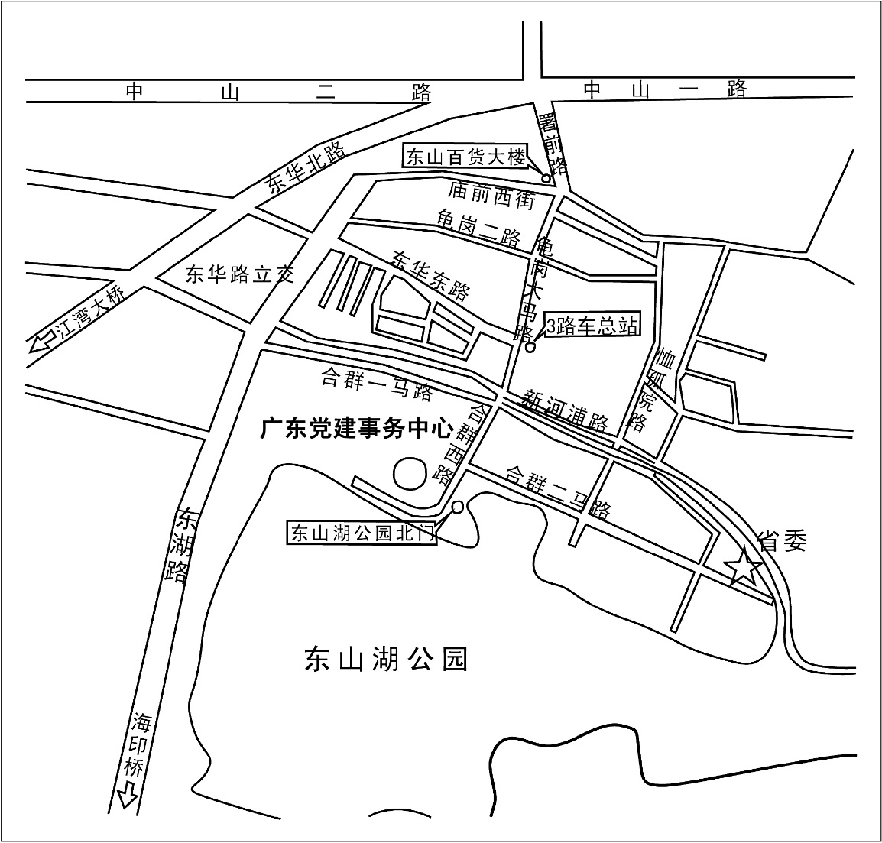
（一）主要公交线路:813路、811路（新河浦站）；1路、3路、215路（东山总站）。
（二）地铁线路：
1.新白云机场 机场快线5号线 全球通大酒店 的士 事务中心;
2.广州火车站 地铁2号线 烈士陵园站 地铁1号线 东山口站 事务中心;
3.广州火车东站 地铁1号线 东山口站（F出口） 事务中心。
(三)联系电话：总台电话：37876000 ;总机电话：37876288;37876066（传真）。

